初二数学聚焦实数学习要点
- 实数的分类观:
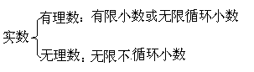1、统称观
有理数和无理数统称实数。根据这个定义，我们可以把实数作如下的分类：

在这里，同学们要注意，与前面知识的不同。也就是说，有理数是借助小数来下的定义。

2、正负观
根据有理数可以分成正有理数、0、负有理数的正负观，我们可以推广到实数。也就是说
实数可以分成正实数、0、负实数。当然，我们可以作更细的分类。具体如下：

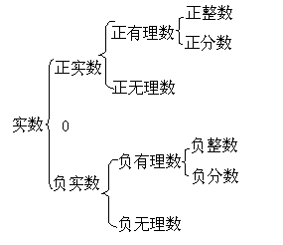

二、实数背景下的几个重要概念
1、相反数：
在实数范围内，相反数的定义与在有理数的范围内的定义是相同的。仍然是：
只有符号不同的两个数，称互为相反数。
如：与-互为相反数，+1与--1互为相反数。
也就是说，对任意实数a，它的相反数为-a。
只要把一个实数，乘以-1，就变成这个数的相反数了。

2、绝对值
对任意实数a，它的绝对值定义如下：
正实数的绝对值，是这个数本身；
0的绝对值， 是0；
负实数的绝对值，是这个数的相反数。
不提倡，同学们说成“负实数的绝对值，是正数”的说法。这不利于绝对值的化简。
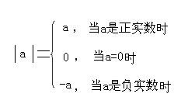

3、倒数
如果两个非0实数的积为1，就称这两个数互为倒数。
这里的条件非0实数，是很重要的。
如果实数a≠0，那么，实数a的倒数为1/a。
4、算术平方根
只有正实数和0有算术平方根，负实数没有算术平方根。
- 实数范围内的大小比较观
借助数轴比较两个实数的大小。
在数轴上，实数对应的点的位置，越靠右，数就越大。
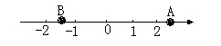

如图所示，点A所表示的实数为a，点B所表示的实数为b，因为，点A在点B的右边，所以，点A所表示的实数a，比点B所表示的实数b要大，即a＞b。
利用数轴，同学们只要辨析出，所比较的两个数左右位置，就可以确定这两个数的大小了。
这种比较方法是比较实用的。同学们一定要熟练掌握。
- 实数与数轴

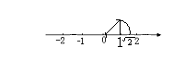

上面的作图，就说明了，数轴上的点不仅表示有理数，而且表示无理数。
即数轴上的点与实数是一一对应的。这一点，同学们一定要清楚。
五、实数背景下的运算观
在有理数的各类运算，都可以推伸的实数范围。

- 常见题型
6.1判断题
例1、判断下列说法是否正确：
⑴无限小数都是无理数。（ ）
⑵带根号的数都是无理数。（ ）
⑶两个无理数的和还是无理数。（ ）
分析：无限小数包括无限循环小数和无限不循环小数两部分。而无限循环小数是有理数，所以，无限小数都是无理数，是错误的；
象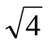，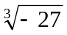，虽然带有根号，但是，=2，=-3，却都是有理数，所以，带根号的数都是无理数是错误的；
如与-都是无理数，并且它们互为相反数，所以，+（-）=0，是有理数，所以，两个无理数的和还是无理数，这种说法是错误的。
解：
⑴、⑵、⑶都是错误的。

6.2、集合分类题
例2、把下列各数分别填入相应的集合内
-6.5，0,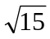，3.14, ,-，,2.12112111211112………
整 数集合 ｛ …………｝
有理数集合｛ …………｝
无理数集合｛ …………｝
正实数集合｛ …………｝
负实数集合｛ …………｝
分析：判断数的性质的时候，必须把这个数化简成最简形式，才能划分数的属性。
解：
整 数集合 ｛ 0， -，,……｝
有理数集合｛-6.5，0, 3.14, ,-，,……｝
无理数集合｛ ， 2.12112111211112… …｝
正实数集合｛，3.14, ，2.12112111211112… …｝
负实数集合｛ -，, -6.5 …｝

6.3、计算题
例3、求下列各数的相反数和绝对值
⑴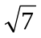， ⑵ -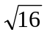， ⑶-π-2
分析：
求一个数的相反数时，同学们可以遵循如下原则：
首先，用括号把原来的数括起来；
然后，再括号的前面添上一个负号；
最后，利用去括号法则进行化简把括号去掉，得到最终结果。
求一个数的绝对值时，同学们可以遵循如下原则：
首先，把绝对值符号里面的数的正、负性确定下来；
然后，按照正数的绝对值时自身，负数的绝对值时这个数的相反数的原理，去掉绝对值；
最后，利用去括号法则进行化简，得到最终结果。
解：
⑴因为，是正数，
所以，的相反数为：-（）=-，
||=；
⑵因为，-=-4，是负数，
所以，-的相反数为：-（-）==4，
|-|= -（-）==4，；
⑶
因为，-π-2 = -（π+2），是负数，
所以，-π-2的相反数为：-（-π-2）=π+2，
|-π-2|= -（-π-2）=π+2。
例4、估算
⑴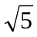 （精确到0.01） ，⑵、-1（精确到0.1）
分析：学会估算，也是新课程所要求的。下面就介绍一种估算平方根的方法，虽然，比较繁琐，但是，很实用。
解：
因为，4＜5＜9，所以，＜＜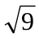，即2＜＜3，
因为，2.1²=4.41，2.2²=4.84，2.3²=5.29，
所以，2.2＜＜2.3，
因为，2.21²=4.8841，2.22²=4.9284，2.23²=4.9729，2.24²=5.0176，
所以，2.23＜＜2.24，
因为，2.235²=4.995225，2.236²=4.999696，2.237²=5.004169，
所以，2.236＜＜2.237，
所以，≈2.236≈2.24.
（2）因为，4＜5＜9，所以，＜＜，即2＜＜3，
因为，2.1²=4.41，2.2²=4.84，2.3²=5.29，
所以，2.2＜＜2.3，
因为，2.21²=4.8841，2.22²=4.9284，2.23²=4.9729，2.24²=5.0176，
所以，2.23＜＜2.24，
所以，≈2.23.
所以，-1≈2.23-1≈1.23≈1.2.
6.4、大小比较题
例5、比较下列各组数的大小
⑴ ，2.2
⑵-，-2.7
⑶-2，-4.5
分析：当无理数与有理数进行大小比较时，通常先估算出无理数的大小，后与有理数进行大小比较。这种做法比较麻烦。为了又快又准的进行比较，我们不妨采用比较被开方数法：
先利用a=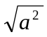（a≥0），把有理数置于根号底下，然后，比较两个被开方数的大小，并且，被开方数大的其算术平方根也大。这样比较起来就容易多了。
⑴
因为，2.2=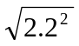=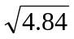，即被开方数为4.84，
被开方数为5，
所以，＞，所以， ＞2.2。
⑵-，-2.7
因为，2.7=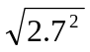=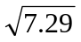，即被开方数为7.29，
被开方数为7，
所以，＞，所以，2.7 ＞。
所以，-＜-2.7
⑶-2，-4.5
因为，4.5=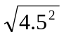=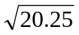，即被开方数为20.25，
（2）²=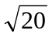，即2被开方数为20，
所以，＞2，所以，4.5 ＞2，
所以，-4.5＜-2
6.5、应用性问答题
例6、
⑴一个数的平方等于它本身，这个数是 ；
⑵平方根等于本身的数是 ；
⑶算术平方根等于本身的数是 ；
⑷立方根等于本身的数是 ；
分析：
这道题，主要考对平方根、算术平方根、立方根中的特例掌握的情况。
解：
⑴一个数的平方等于它本身，这个数是0或者1；
⑵平方根等于本身的数是0；
⑶算术平方根等于本身的数是0或者1；
⑷立方根等于本身的数是 0或者1或者-1；
6.6、应用题
例7、如图所示，15只空油桶（每只油桶的底面直径均为50厘米）堆在一起，要给它们盖一个遮雨棚，遮雨棚至少要多高？（结果精确到0.1厘米）
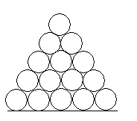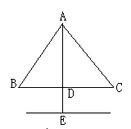

分析：要想求出遮雨棚的高度，关键是把生活实际问题转化成数学问题。
我们仔细观察，图形不难发现，遮雨棚的高度实际上是有两部分构成，一部分是上部构成的变长为4d的等边三角形的高，下部是一个油桶的直径。明确了这些，只要求出等边三角形的高，问题就获解。
解：根据题意，得：AB=AC=BC=4×50=200,
因为，AD是等边三角形的高，所以，BD=DC=100,
在直角三角形ABD中，根据勾股定理，得：
AD²=AB²-BD²=200²-100²,所以，AD=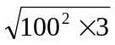=100≈173.2（厘米），
所以，遮雨棚的高度至少为：173.2+50=223.2（厘米）。
6.7、数轴上无理数的作图题
例8、在数轴上作出表示数的点：
分析：
无理数的作图，主要是在数轴上如何巧妙的构造直角三角形，然后应用勾股定理求出三角形的斜边或直角边，最后，借助圆规完成数与点的对应，找出数在数轴上的位置。
解：
1、在数轴上找到长度2；
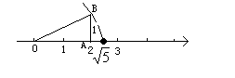
2、过数2所在的点A做x轴的垂线AM；
3、在垂线上截取AB=1，
4、连接OB，在直角三角形OAB中，
根据勾股定理，得：OB=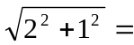
5、以点O为圆心，以OB长为半径，作弧，交x轴与点C，
6、则点C所对应的数就是无理数。

